Совет Пучежского муниципального района

Второго созыва

РЕШЕНИЕ

от 30.06.2014 № 349

г. Пучеж
Ивановская область

Об утверждении Положения о звании
«Почетный гражданин Пучежского муниципального района»

На основании Устава Пучежского муниципального района, в целях поощрения граждан Пучежского муниципального района, внесших большой общественно значимый вклад в социально-экономическое и культурное развитие района, в воспитание, просвещение и охрану здоровья людей, в течение длительного времени проводивших активную производственную, общественную, благотворительную и иную работу, способствовавшую улучшению жизни жителей района, пользующихся уважением и авторитетом,

Совет Пучежского муниципального района

Р Е Ш И Л:

- Утвердить Положение о звании "Почетный гражданин Пучежского муниципального района" (приложение).

- Настоящее решение вступает в силу с момента его опубликования.

Глава Пучежского
муниципального района Н.Ф. Ершов

Приложение
к решению
Совета Пучежского
муниципального района
от 30.06.2014 N 349

ПОЛОЖЕНИЕ О ЗВАНИИ
"ПОЧЕТНЫЙ ГРАЖДАНИН ПУЧЕЖСКОГО МУНИЦИПАЛЬНОГО РАЙОНА"

- ОБЩИЕ ПОЛОЖЕНИЯ
1.1. Настоящее Положение "О звании "Почетный гражданин Пучежского муниципального района" (далее - Положение) определяет основные принципы учреждения звания "Почетный гражданин Пучежского муниципального района" и устанавливает порядок представления и награждения граждан Пучежского муниципального района.
1.2. Звание "Почетный гражданин Пучежского муниципального района" является высшим знаком отличия лиц, внесших большой общественно значимый вклад в социально-экономическое и культурное развитие Пучежского муниципального района, в воспитание, просвещение и охрану здоровья людей, в течение длительного времени проводивших активную производственную, общественную, благотворительную и иную работу, способствовавшую улучшению жизни жителей района, пользующихся уважением и авторитетом.
1.3. Звание "Почетный гражданин Пучежского муниципального района" присваивается:
- гражданам Российской Федерации за личные заслуги перед районом и его жителями при достижении высоких показателей профессиональной и общественной деятельности, способствовавшей развитию Пучежского муниципального района;
- гражданам других государств, которые своей деятельностью внесли особый вклад в развитие района.
1.4. Звание "Почетный гражданин Пучежского муниципального района" присваивается при жизни.
1.5. Звание "Почетный гражданин Пучежского муниципального района" присваивается пожизненно.

- ПОРЯДОК ПРИСВОЕНИЯ ЗВАНИЯ
2.1. Звание "Почетный гражданин Пучежского муниципального района" присваивается решением Совета Пучежского муниципального района ежегодно в канун "Дня Пучежского муниципального района" и не более чем одному кандидату по представлению главы администрации Пучежского муниципального района на основании ходатайств от трудовых коллективов предприятий, независимо от форм собственности, учреждений, учебных заведений, политических партий, общественных организаций, государственных органов, представительных органов местного самоуправления поселений, входящих в состав Пучежского муниципального района.
Звание может быть присвоено только лицу, ранее получавшему государственную награду Российской Федерации или награду Ивановской области.
2.2. Для представления к присвоению звания "Почетный гражданин Пучежского муниципального района" подается ходатайство на имя главы администрации Пучежского муниципального района с указанием основания присвоения звания, а также с приложением следующих документов:
- протокол собрания трудового коллектива, либо решение организации (учреждения, общественного объединения, т.д.), либо решение представительного органа поселения, входящего в состав Пучежского муниципального района;
- наградной лист по форме согласно приложению N 1 к настоящему Положению;
- лист согласия на обработку персональных данных лица, представляемого к присвоению звания "Почетный гражданин Пучежского муниципального района", по форме согласно приложению № 2 к настоящему Положению;
- фото 3 x 4 - 1 штука.
2.3. Поступившие материалы рассматривает комиссия по присуждению звания "Почетный гражданин Пучежского муниципального района", утвержденная постановлением администрации Пучежского муниципального района.
2.4. Комиссия собирается для рассмотрения представленных документов и принятия решения и считается правомочной, если на ее заседании присутствует не менее 2/3 от числа членов Комиссии.
2.4. Решение комиссии оформляется протоколом и предоставляется главе администрации Пучежского муниципального района на рассмотрение.
2.5. Глава администрации района представляет материалы с ходатайством о награждении Званием в Совет Пучежского муниципального района.

- ЗНАКИ ОТЛИЧИЯ

ПОЧЕТНОГО ГРАЖДАНИНА ПУЧЕЖСКОГО МУНИЦИПАЛЬНОГО РАЙОНА
3.1. Почетному гражданину Пучежского муниципального района вручаются в торжественной обстановке, при проведении праздника "День Пучежского муниципального района":
- диплом (приложение 3);
- нагрудный знак "Почетный гражданин Пучежского муниципального района" (приложение 4);
- удостоверение "Почетный гражданин Пучежского муниципального района" (приложение 5).

- ПРАВА И ЛЬГОТЫ

ПОЧЕТНОГО ГРАЖДАНИНА ПУЧЕЖСКОГО МУНИЦИПАЛЬНОГО РАЙОНА
4.1. Почетному гражданину Пучежского муниципального района выплачивается одноразовая денежная премия в размере 2-х минимальных размеров оплаты труда, установленных законодательством Российской Федерации на день присвоения звания.
4.2. Помимо разовой выплаты, установленной пунктом 4.1 Положения, Почетному гражданину Пучежского муниципального района производятся выплаты к его юбилейным датам:
- 50 лет (всем);
- 55 лет (женщинам);
- 60 лет (мужчинам);
- 75 лет (всем);
- 80 лет , 90 лет, 100 лет и т. д. (всем)
в размере одного минимального размера оплаты труда, установленного законодательством Российской Федерации на дату выплаты.
4.3. В случае смерти Почетного гражданина Пучежского муниципального района из районного бюджета выплачивается единовременная помощь на погребение в размере 10000 (десять тысяч) рублей.
Средства на погребение Почетного гражданина Пучежского муниципального района выдаются близкому родственнику, в случае его отсутствия - лицу, осуществляющему погребение, на основании заявления на имя главы администрации Пучежского муниципального района с предоставлением копии свидетельства о смерти.
4.4. Почетному гражданину Пучежского муниципального района воздаются почести:
- фотографию, фамилию, имя, отчество, краткое описание заслуг, дату и номер решения Совета Пучежского муниципального района заносят в Книгу Почета Пучежского муниципального района, которая хранится в администрации Пучежского муниципального района и по заполнении передается в музей;
- почетные граждане приглашаются на торжественные мероприятия, проводимые в районе.
4.5. Почетный гражданин Пучежского муниципального района пользуется правом:
- внеочередного приема главой Пучежского муниципального района, главой администрации Пучежского муниципального района, должностными лицами администрации Пучежского муниципального района, главой Пучежского городского поселения, главой администрации Пучежского городского поселения, главами сельских поселений, входящих в состав Пучежского муниципального района, главами администраций сельских поселений, входящих в состав Пучежского муниципального района;
- внесения в администрацию Пучежского муниципального района для рассмотрения вопросов от своего имени.

Приложение № 1

к положению
«О звании Почетный гражданин Пучежского муниципального района»
НАГРАДНОЙ ЛИСТ

Почетный гражданин
Пучежского муниципального района
(наименование награды или поощрения)

1. Фамилия
имя, отчество
2. Должность, место работы
 |  |  |  |  |  |  |  | (точное наименование организации с указанием организационно-правовой формы и должности)
3. Пол |  |  |  |  |  |  |  | 4. Дата рождения
 |  |  |  |  |  |  |  |  |  |  | (число, месяц, год)
5. Место рождения
 |  |  |  | (субъект Российской Федерации, муниципальное образование)
6. Образование
 |  |  | (специальность по образованию, наименование учебного заведения, год окончания)
7. Ученая степень, ученое звание
8. Какими государственными наградами награжден(а) и даты награждений:
9. Какими ведомственными, региональными наградами награжден(а) и даты награждений:
10. Домашний адрес
11. Общий стаж работы |  |  |  |  |  |  |  |  |  | Стаж работы в отрасли
Стаж работы в должности
12. Трудовая деятельность (включая учебу в высших и средних специальных учебных заведениях, военную службу)
Месяц и год  (мм.гггг) |  | Должность с указанием  наименования организации* |  |  |  |  |  |  | Место нахождения  организации
поступления | ухода |  |  |  |  |  |  |  | Место нахождения  организации
Сведения, указанные в пп. 1 – 12, соответствуют данным паспорта, трудовой книжки, дипломов о получении образования, о присуждении ученой степени, аттестата о присвоении ученого звания и военного билета.

*

.
Должность руководителя
 |  |  | М.П. |  |  |  | (подпись, фамилия, инициалы)
13. Характеристика с указанием конкретных заслуг представляемого к присвоению звания «Почетный гражданин Пучежского муниципального района»
Должность руководителя
 |  |  |  | М.П. |  |  |  | (подпись, фамилия, инициалы)

Приложение № 2

к положению
«О звании Почетный гражданин Пучежского муниципального района»

 | В Совет (администрацию) Пучежского муниципального района,
 | г. Пучеж, ул. Ленина, д. 27, 155360
 | от |  | ,
 |  |  | (ФИО)
 | проживающего(ей) по адресу:
 | ,
 | документ, удостоверяющий личность:
 | серия |  |  |  | №
 | когда, кем выдан
 | ,
 | пенсионное страховое свидетельство
 | № | ,
 | ИНН

согласие на обработку персональных данных

Даю согласие на обработку Советом Пучежского муниципального района и администрацией Пучежского муниципального района своих персональных данных с использованием средств автоматизации и без использования средств автоматизации, включая их получение в письменной и устной формах у третьей стороны, в соответствии с Федеральным законом от 27.07.2006 N 152-ФЗ «О персональных данных» с целью подготовки документов на присвоение звания "Почетный гражданин Пучежского муниципального района" и внесения информации в реестр лиц, удостоенных наград Пучежского муниципального района..
Согласие дано на обработку следующих персональных данных:
- фамилия, имя, отчество;
- должность, место работы;
- дата рождения;
- место рождения;
- домашний адрес;
- индивидуальный номер налогоплательщика;
- страховое свидетельство обязательного пенсионного страхования;
- сведения об образовании (наименование учебного заведения, специальность по диплому, год окончания);
- ученая степень, ученое звание;
- сведения о трудовой деятельности;
- сведения о наградах и поощрениях.
Действия с моими персональными данными при подготовке документов к присвоению включают в себя сбор персональных данных, их накопление, систематизацию и хранение в автоматизированной системе обработки информации (и на бумажном носителе) в Совете (Администрации) Пучежского муниципального района, их уточнение (обновление, изменение), обезличивание и передачу (распространение) сторонним организациям.
Настоящее согласие действует с даты представления лица к присвоению звания "Почетный гражданин Пучежского муниципального района" до даты его отзыва.
Отзыв настоящего согласия осуществляется в письменной форме путем подачи письменного заявления.

« » |  |  |  | г.
 |  |  |  |  |  | (подпись) |  | (фамилия, инициалы)

Приложение № 5

к положению
«О звании почетный гражданин Пучежского муниципального района»

Внешняя сторона

УДОСТОВЕРЕНИЕ

Внутренняя сторона

100 мм 100 мм

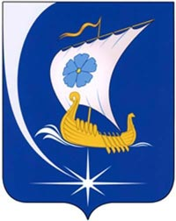  Место  для  фото  Совет  Пучежского  муниципального  района  М.П. | 65 мм | Удостоверение № ___  _____________________________________  _____________________________________  является  Почетным гражданином  Пучежского муниципального района  Глава района  ___________________ ____________________  М.П.  Дата выдачи «____» ____________20___ г.

Приложение № 3

к положению
«О звании Почетный гражданин Пучежского муниципального района»
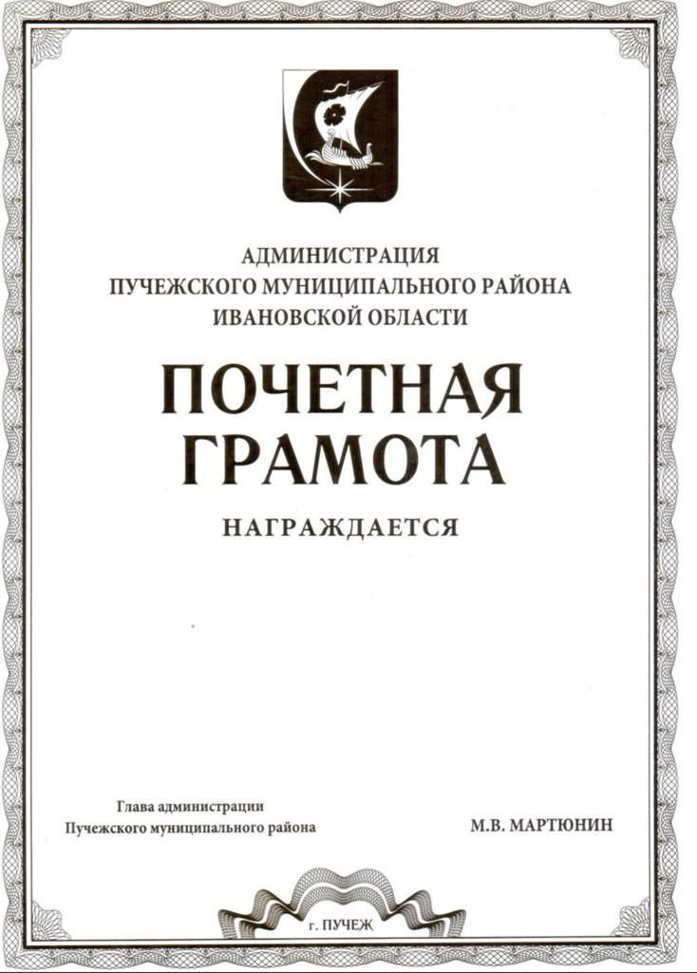

СОВЕТ

ПУЧЕЖСКОГО МУНИЦИПАЛЬНОГО РАЙОНА
ИВАНОВСКОЙ ОБЛАСТИ
ДИПЛОМ

ПОЧЕТНЫЙ ГРАЖДАНИН
ПУЧЕЖСКОГО МУНИЦИПАЛЬНОГО РАЙОНА
ВРУЧАЕТСЯ
Н.Ф. ЕРШОВ
Глава
Пучежского муниципального района

